
VY_32_INOVACE_022_Odměřování na hektolitry_M_PRCH

Název školy | Střední škola, Základní škola a Mateřská škola, Karviná, p. o.
Autor | Mgr. Prchalová Zdeňka
Anotace | Pracovní list procvičuje jednotky objemu, užívání hl v praxi
Sada DUM | Matematika a její aplikace
Předmět | Počty
Očekávaný výstup | Znát a užívat základní jednotky délky, hmotnosti, času a objemu.
Speciální vzdělávací potřeby | žádné
Klíčová slova | Objem, jednotky objemu, hektolitr
Druh učebního materiálu | pracovní list
Druh interaktivity | aktivita
Cílová skupina | Žák ZŠ speciální - 10. ročník
Stupeň a typ vzdělávání | ZŠ speciální – základní vzdělávání – druhý stupeň
Věková skupina | 12 - 15 let
Ověřeno | Datum: 18. 3. 2013 Třída: VIII. E
Zdroj | Klipart: www.office.microsoft.com

VY_32_INOVACE_022_Odměřování na hektolitry_M_PRCH

- hl - hektolitr – podtrhni, co se odměřuje na hl

- voda dřevo mouka písek

- brambory džus nafta ovoce

- benzín mléko mošt minerálka

2. V jednom sudu jsou 2 hl vody. Kolik hl vody je ve 4 sudech?

. 
2 hl 2 hl 2 hl 2 hl

Ve 4 sudech je hl vody.

3. V cisterně bylo 40 hl benzínu. Ve druhé cisterně bylo 38 hl benzínu. Kolik hl benzínu přivezly obě cisterny?

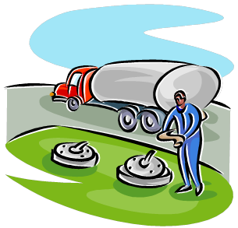

Obě cisterny přivezly celkem hl benzínu.

4. Seřaď čísla od nejmenšího k největšímu. Slovo napiš.
B E Z Ř N E
16 hl 34 hl 43 hl 18 hl 92 hl 68 hl

_________________________________

5. Rozlož podle vzoru:
78 hl 97 hl 34 hl 60 hl
70hl 8hl

Klíč:
- voda, džus, nafta, benzín, mléko, mošt, minerálka
- 8 hl
- 78 hl
- BŘEZEN

